ПАКЕТ
диагностических методик
учителя-дефектолога

Составитель: учитель – дефектолог
МАОУ СОШ с.Бердюжье
Н.А. Ракина

Исследование | Методика | Автор
Память  В результате проведения методик можно определит такие качества памяти, как состояние памяти, утомляемость, сформированность логических приемов запоминания, а также определить ведущий вид памяти (зрительная, слуховая, двигательная). | «Заучивание 10 слов» (механическая память) | А.Р. Лурия
 | «Узнавание картинок» (зрительная память) | А.Р. Лурия
 | «Повторение пар фраз» | А.П.Нечаев
 | «Опосредованное запоминание» | А Н. Леонтьев
 | «Пиктограмма» | А.Р. Лурия
 | «Узнавание фигур» | Н.А. Бернштейн
Внимание  Предложенные методики позволяют определить уровень сформированности таких параметров как, устойчивость, распределение, переключение. | «Корректурные пробы» | Пьерон-Рузер
 | «Разноцветные кружки» | Т.Е Рыбакова
 | «Парные картинки» | С.Д. Забрамная
 | «Таблицы Шульте» | В. Шульте
 | «Недостающие детали» | Р.С. Немов
 | «Отличия» | Р.С. Немов
Мышление  Данные методики направлены на выявление понимания логических связей, умение сохранять направленность и устойчивость. | «Предметная классификация» | Н. Я Семаго
 | «Выделение существенных признаков» | С.Я. Рубинштейн
 | «Простые аналогии» | С.Д. Забрамная
 | «Сложные аналогии» | С.Д. Забрамная
 | «Исключение предметов» | Н.Л. Белопольская
 | «Метафоры, пословицы, поговорки» | С.Д. Забрамная
 | «Последовательность событий» | А.Н. Бернштейн
 | «Нелепицы» | С.Д. Забрамная
 | «Скрытый смысл» | С.Д. Забрамная
 | «Четвертое лишнее» | Е.Л. Агаева
 | «Сюжетные картинки» | С.Д. Забрамная
Восприятие  Данные методики направлены на определение доступности выполнения задания, наличие фрагментарности восприятия, а также оценку слухового восприятия. | «Зашумленные изображения» | А.Р. Лурия
 | «Наложенные изображения» | А.Р. Лурия
 | «Незаконченные изображения» | Т.Н. Головина
 | «Почтовый ящик» | С.Д. Забрамная
 | «Доски Сегена» | Э. Сеген
 | «Рамки-вкладыши» | Э. Сеген
 | «Кубики Кооса» | С. Коос
 | «Разрезные картинки» | С.Д. Забрамная
 | «Эталоны» | О.М. Дьяченко
 | «Матрицы Равена» | Дж. Равен
 | «Мозаика» | М.Я. Семаго
 | «Буквенный гнозис» | М.Я. Семаго

ПАМЯТЬ
Методика «3аучuвание 10 слов»

Цель: изучение кратковременной и долговременной вербальной памяти.
Инструкция состоит из нескольких этапов.
Первое объяснение: «Сейчас я прочту 10 слов. Слушать надо внимательно. Когда кончу читать, сразу же повтори столько, сколько запомнишь. Повторять можно в любом порядке. Понятно?»
Экспериментатор читает слова медленно, четко. Когда испытуемый повторяет слова, экспериментатор ставит в своем протоколе крестики под этими словами. Затем экспериментатор продолжает инструкцию.
Второе объяснение: «Сейчас я снова прочту те же самые слова, и ты опять должен(на) повторить их – и те, которые уже назвал(а), и те, которые в первый раз пропустил(а), – все вместе, в любом порядке».
Набор слов 1: Лес, Хлеб, Окно, Стул, Вода, Конь, Гриб, Игла, Мед, Огонь.
Набор слов 2: гриб, слон, мяч, зонт, улитка, дом, груша, ѐлка, юла, мышь.
Оценка результатов: За каждое правильное воспроизведенное слова выставляется по одному баллу. 8-10 слов – высокий уровень (запомнил и воспроизвел за 5 попыток) 6-7 слов – хороший уровень (запомнил и воспроизвел за 5 попыток) 4-5 – средний уровень (запомнил и воспроизвел за 5 попыток) 3 и меньше – низкий (запомнил и воспроизвел за 5 попыток).

Методика «10 картинок»

Цель: определение объема произвольного зрительного запоминания.
Инструкция: «Сейчас я покажу тебе картинки, посмотри на них внимательно и постарайся их запомнить».
Процедура обследования: ребенку предъявляется 10 картинок (время предъявления – 15 секунд).
Оценка результатов: За каждое правильное воспроизведение выставляется по одному баллу. 8-10 – высокий уровень 6-7 – хороший уровень 4-5 – средний уровень 3 и меньше – низкий.
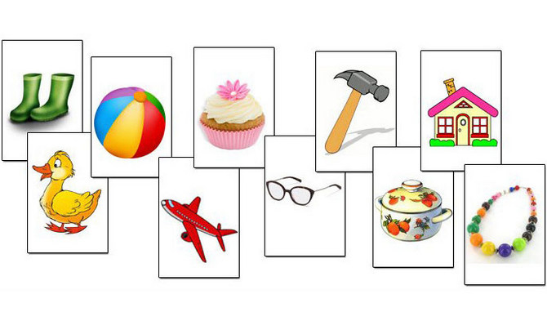

Методика «Повторение фраз»

Цель: исследование состояние слуховой памяти.
Инструкция: «Я прочту тебе фразы, ты постарайся их запомнить. Как только я закончу читать, сразу же начинай их повторять. Слушай внимательно».
Материал: Фразы для повторения, включающие в себя различное количество слогов:
6 слогов: Дети, ложитесь спать. Дети, пошли гулять.
7 слогов: Часы висят на стене. Чашка стоит на столе.
8 слогов: Лошадь бежит по дороге. В лесу весной поют птицы.
9 слогов: Кошка побежала за мышкой. Зимой на улице холодно.
10 слогов: Посмотрите в окошки на детей. Бедная собачка замерзает.
11 слогов: Летом солнышко греет очень сильно. Книга и карандаш лежат на столе.
12 слогов: Курочка повела своих деток гулять. Уточка быстро плавает по озеру.
13 слогов: Поросята любят валяться в грязной куче. Сердитый мороз нарумянил детям щеки.
15 слогов: Пчела летит на душистый цветок за сладким медом. Страшная буря разрушила избушку рыбака.
16 слогов: Лиса залезла в курятник и утащила петуха. Первый чистенький снежок падает на мерзлую землю.
17 слогов: Маша ходила сегодня в сад и принесла нам много гpyш. Ранней весной прилетела птичка и стала вить гнездышко.
18 слогов: Ваня любит сказку, про серого волка и хитрую лису. Бабушка и Миша уходили после обеда погулять в лес.
19 слогов: Летом после дождя дети очень любят бегать по сырой земле. Во время дождя все птички в лесу перестают петь свои песни.
Оценка результатов: Методика «Повторение фраз» позволяет косвенно оценить степень сформированности фразовой речи ребенка. Опираясь на собственные наблюдения и данные других авторов, ребенок способен повторить без ошибок фразу той длины и сложности, которой владеет в спонтанной речи. Таким образом, если он способен повторить фразу более короткую, чем его сверстники, есть основания полагать, что основная причина этого – несформированность фразовой речи.

Методика «Опосредованное запоминание»

Цель: исследование способности пользования вспомогательными средствами (в данной методике - предметными картинками) для запоминания и припоминания.
От момента запоминания и до момента отсроченного воспроизведения должно пройти (40 - 60 мин).
Инструкция: "Ты должен запомнить слова, которые я назову, а чтобы их легче было запоминать, выбери самую подходящую картинку из тех, которые я дал тебе" (перед ребенком раскладывают картинки). Если ребенок понял инструкцию, то можно начинать исследование.
Процедура проведения: называют слово, ребенок выбирает подходящую картинку и объясняет связь между словом и картинкой. В случае затруднения ребенку оказывают помощь. Когда все слова названы и картинки подобраны, последние складываются стопочкой и убираются. После окончания работы с ребенком, перед его уходом, ему показывают одну за другой картинки и просят вспомнить слово. Если у ребенка возникают трудности в понимании цели задания, необходимо объяснить на примере, показав связь между словом и картинкой.

Вариант методики для детей 6-10 лет
Для запоминания предъявляется набор из 30 карточек.
Диван, гриб, корова, умывальник, стол, ветка земляники, ручка для перьев, самолет, географическая карта, щетка, лопата, грабли, автомобиль, дерево, лейка, дом, цветок, тетради, телеграфный столб, ключ, хлеб, трамвай, окно, стакан, постель, телега, настольная электрическая лампа, картина в раме, поле, кошка.
Слова для запоминания: свет, обед, лес, учение, молоток, одежда, поле, игра, птица, лошадь, дорога, ночь, мышь, молоко, стул.
Вариант методики для детей старше 10 лет
Для запоминания предъявляется набор из 30 карточек.
Полотенце, стул, чернильница, велосипед, часы, глобус, карандаш, солнце, рюмка, обеденный прибор, расческа, тарелка, зеркало, перья (две штуки), поднос, дом-булочная, фабричные трубы, кувшин, забор, собака, детские штанишки, комната, носки и ботинки, перочинный нож, гусь, уличный фонарь, лошадь, петух, черная доска (школьная), рубашка.
Слова для запоминания: Дождь, собрание, пожар, горе, день, драка, отряд, театр, ошибка, сила, встреча, ответ, праздник, сосед, труд.

Методика «Узнавание фигур»
Цель: выявить особенности зрительного запоминания; определение объема кратковременной зрительной памяти.
Экспериментальный материал: карточки с абстрактными зрительными стимулами
Процедура проведения: дети в качестве стимулов получают картинки, дается инструкция.
Время экспозиции стимульной картинки составляет 30 секунд.
После этого данную картинку убирают из поля зрения ребенка и вместо нее ему показывают вторую картинку.
Эксперимент продолжается до тех пор, пока ребенок не узнает все изображения, но не дольше чем 1,5 минуты.
Инструкция: «На картинке №1 представлены девять разных фигур.
Постарайся запомнить их и затем узнать на другой картинке №2, которую я тебе сейчас покажу. На ней, кроме девяти показанных изображений, имеется еще шесть таких, которые ты до сих пор не видел. Постарайся узнать и показать на второй картинке только те изображения, которые ты видел на первой картинке».
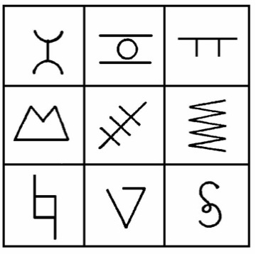 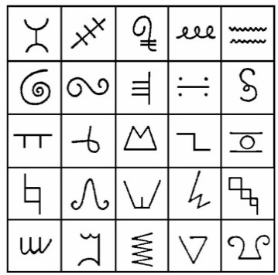
Обработка результатов:
10 баллов ребенок узнал на картинке № 2 все девять изображений,
8 – 9 баллов ребенок узнал семь – восемь изображений
6 – 7 баллов ребенок узнал пять – шесть изображений
4 – 5 баллов ребенок узнал три – четыре изображения
2 – 3 балла ребенок узнал одно – два изображения
0 – 1 балл ребенок не узнал на картинке № 2 ни одного изображения
Выводы об уровне развития:
10 баллов - очень высокий
8 – 9 баллов - высокий
4 – 7 баллов - средний
2 – 3 балла - низкий
0 – 1 балл - очень низкий

ВНИМАНИЕ
Методика «Корректурная проба»

Цель: определение объема внимания (по количеству просмотренных букв или знаков, фигур) и его концентрации (по количеству сделанных ошибок).
Вариант 1 «Буквы»
Инструкция: «На бланке с буквами отчеркните первый ряд букв. Ваша задача заключается в том, чтобы, просматривая ряды букв слева направо, вычеркивать такие же буквы, как и первые. Работать надо быстро и точно».
Стимульный материал:
АКСНВЕРАМПАОБАСЗЕАЮРАЦКАЧПШАЫ
Т ОВРКАНВСАЕРНТРОНКСЧОДВИОЦФОТЗС
КАНЕОСВРАЕТГЧКЛИАЫЗКТРКЯБДКПШУ В
РЕСОАКВМТАВНШЛЧВИЦФВДБОТВЕСМВН
САКРВОЧТНУЫПЛБНПМНКОУЧЛЮНРВНЩ
ЕНРАЕРСКВЧБЩДРАЕПТМИСЕМВШЕЛДТЕ
ОСКВНЕРАОСВЧБШЛОИМАУЧОИПООНАЫ
Б ВКАОСНЕРКВИВМТОБЩВЧЫЦНЕПВИТБЕЗ
СЕНАОВКСЕАВМЛДЖСКНПМЧСИГТШПБСК
КОСНАКСАЕВИЛКЫЧБЩЖОЛКПМСЧГШКА
Р ОВКРЕНРЕСОЛТИНОПСОЫОДЮИОЗСЧЯИЕ
АСКРАСКОВРАКВСИНЕАТБОАЦВКНАИОТ
НАОСКОЕВОЛЦКЕНШЗДРНСВЫКИСШЮНВ
ВНЕОСЕКРАВТЦКЕВЛШПТВСБДВНЗЭВИС
СЕВНРКСТБЕРЗШДСЧИСЕАПРУСЫПСМТН
ЕРМПАВЕГЛИПСЧТЕВАРБМУЦЕВАМЕИНЕ

Вариант 2 «Фигуры»
Инструкция: «Смотри, вот в этом квадратике я поставлю точку, в треугольнике — вот такую черточку (вертикальную), круг оставлю чистым, ничего в нем не нарисую, а в ромбе — вот такую черточку (горизонтальную). Все остальные фигуры ты заполнишь сам, точно так же, как я тебе показал» (еще раз повторить, где и что нарисовать — устно). Иногда имеет смысл добавить, что фигуры в бланке надо заполнять все подряд, не выбирая одинаковых.
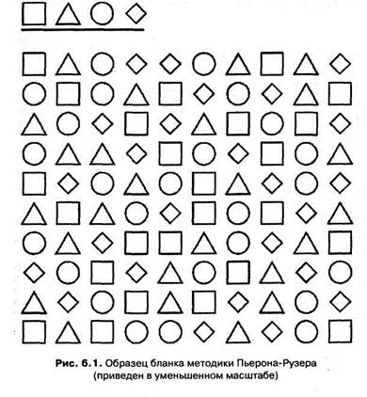
Вариант 3 «Знаки»
Инструкция: «Посмотри внимательно на верхнюю строчку. В каждой фигуре нарисован знак. Заполни пустые фигуры внизу так, как показано в образце».
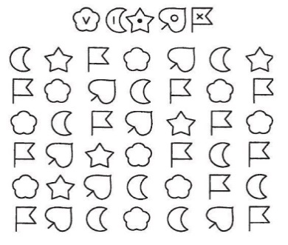

Методика «Парные картинки»

Цель: выявить уровень развития зрительного восприятия.
Оборудование: две (четыре) пары предметных картин.
Инструкция: «Смотри, у нас с тобой одинаковые картинки. Сейчас я буду показывать тебе свою картинку, а ты найдешь такую же у себя и покажешь мне».
Перед ребенком кладут две предметные картинки, идентичная пара находится в руках взрослого.
Затем взрослый закрывает свои картинки, достает одну из них и, показывая ее ребенку просит показать такую же.
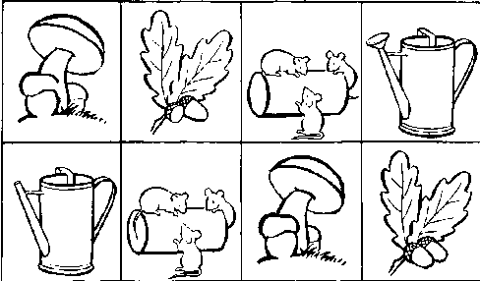
Методика «Таблицы Шульте»

Цель: измерить устойчивость внимания и динамики работоспособности.
Испытуемому поочередно предлагается пять таблиц на которых в произвольном порядке
расположены числа от 1 до 25. Испытуемый отыскивает, показывает и называет числа в
порядке их возрастания.
Инструкция к тесту: Испытуемому предъявляют первую таблицу: «На этой таблице числа от 1 до 25 расположены не по порядку». Затем таблицу закрывают и продолжают: «Покажи и назови все числа по порядку от 1 до … Постарайся делать это как можно быстрее и без ошибок».
Таблицу открывают и одновременно с началом выполнения задания включают секундомер. Вторая, третья и последующие таблицы предъявляются без всяких инструкций.
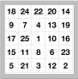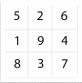

Методика «Недостающие детали»
Цель: исследование параметров внимания.
Стимульный материал: 7 картинок с изображением предметов, на которых не хватает какой-либо существенной детали. Время проведения обследования - 25 секунд.
Инструкция: «На каждой из картинок не хватает какой-то важной детали, посмотри внимательно и назови отсутствующую деталь».

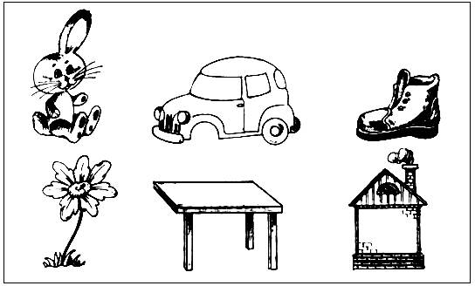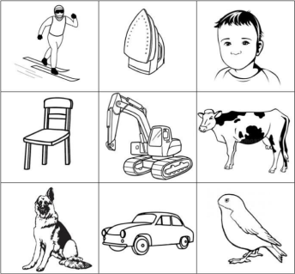
.

Методика «Отличия»

Цель: определить уровень внимания: насколько ребенок в состоянии, сохраняя в кратковременной и оперативной памяти образы виденного, практически их использовать, решая наглядные задачи.
Процедура проведения: перед ребенком на столе кладут по очереди 2 картинки и предлагают рассмотреть их в течение 20-30 сек.
Инструкция: «На этих картинках одинаковые изображения, но что- то в них есть разное. Найди отличия на картинках».
Необходимо внимательно посмотреть на две пары картинок и отметить, чем они отличаются.

МЫШЛЕНИЕ
Методика «Предметная классификация»

Цель. Основной целью использования данной методики является исследование процессов обобщения и абстрагирования, оценка их специфики, уровня сформированности, актуального уровня развития понятийного мышления ребенка в целом.
Процедура обследования: карточки в случайном порядке раскладываются на столе перед ребенком.
Инструкция 1. «Посмотри на эти картинки, все ли тебе тут знакомо?». Из всех лежащих перед тобой картинок подбери подходящую (похожую) вот к этой».

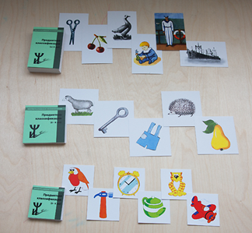

Методика «Выделение существенных признаков»

Цель: исследование операции абстрагирования, способности дифференциации существенных признаков предметов или явлений от несущественных, второстепенных.
Стимульный материал: бланк с напечатанными на нем рядами слов. Каждый ряд состоит из пяти слов в скобках и одного – перед скобками. Протокол для регистрации ответов испытуемого, ручка.
Инструкция: «Здесь даны ряды слов, которые составляют задания. В каждой строчке перед скобками стоит одно слово, а в скобках – 5 слов на выбор. Тебе надо из этих пяти слов выбрать только два, которые находятся в наибольшей связи со словом перед скобками.
Например, слово перед скобками – “сад”, а в скобках слова: “растения, садовник, собака, забор, земля”. Сад может существовать без собаки, забора и даже без садовника, но без земли и растений сада быть не может. Значит, следует выбрать именно эти 2 слова – “земля” и “растения”».
Стимульный материал для методики «Выделение существенных признаков»
1. Сад (растения, садовник, собака, забор, земля)
2. Река (берег, рыба, рыболов, тина, вода)
3. Город (автомобиль, здания, толпа, улица, велосипед)
4. Сарай (сеновал, лошадь, крыше, скот, стены)
5. Куб (углы, чертеж, сторона, камень, дерево)
6. Деление (класс, делимое, карандаш, делитель, бумага)
7. Кольцо (диаметр, алмаз, проба, округлость, золото)
8. Чтение (глаза, книга, текст, очки, слово)
9. Газета (правда, происшествие, кроссворд, бумага, редактор)
10. Игра (карты, игроки, фишки, наказания, правила)
11. Война (самолет, пушки, сражения, ружья, солдаты)
12. Книга (рисунки, рассказ, бумага, оглавление, текст)
13. Пение (звон, искусство, голос, аплодисменты, мелодия)
14. Землетрясение (пожар, смерть, колебания почвы, шум, наводнение)
15. Библиотека (столы, книги, читальный зал, гардероб, читатели)
16. Лес (почва, грибы, охотник, дерево, волк)
17. Спорт (медаль, оркестр, состязания, победа, стадион)
18. Больница (помещение, уколы, врач, градусник, больные)
19. Любовь (розы, чувства, человек, свидание, свадьба)
20. Патриотизм (город, друзья, родина, семья, человек)
КЛЮЧ
1.Сад Растение, земля.
2. Река Берег, вода.
3. Города Здание, улица.
4. Сарай Крыша, стены.
5. Куб Углы, сторона.
6. Деление Делимое, делитель.
7. Кольцо Диаметр, круглость.
8. Чтение Глаза, печать.
9. Газета Бумага, редактор.
10.Игра Игроки, правила.
11.Война Сражения, солдаты.

Методика «Простые аналогии»

Цель: выявить умение выделять главные существенные признаки; устанавливать логические связи и отношения между понятиями; направленность мышления; запас и точность представлений об окружающем мире.
Материал: серия логических заданий, отпечатанных на листе бумаги.
Инструкция. Посмотри, слева написаны два слова – сверху лошадь, снизу – жеребенок. Какая между ними связь? Жеребенок – детеныш лошади. А справа то же: сверху одно слово – корова, а снизу – 5 слов на выбор.
Из этих слов надо выбрать только одно, которое также относится к слову корова как жеребенок к лошади, т. е., чтобы оно обозначало детеныша коровы. Это будет… теленок. Значит нужно вначале установить, как связаны между собой слова слева, а затем установить такую же связь справа.

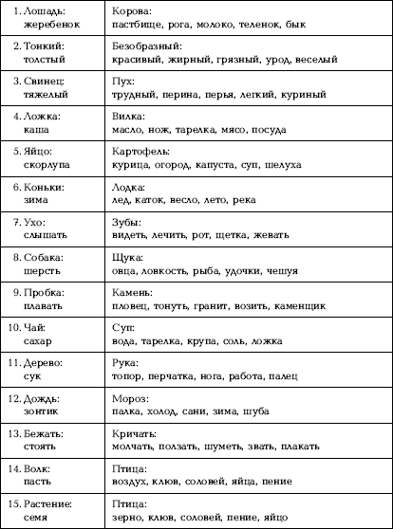

Методика «Сложные аналогии»

В методике «Сложные аналогии» допустимы пояснения и организующая помощь при выполнении всех примеров.

Методика «Исключение предметов» («Четвёртый лишннй»)

Цель: Методика «Исключение предметов» направлена на исследование особенностей мышления. Она позволяет установить уровень обобщения, доступный ребенку, а также выявить особенности протекания процессов анализа, сравнения и синтеза, приводящих к формированию категории, включающей только три из четырех предъявленных предметов.
Инструкция: «Посмотри! На этой карточке нарисованы четыре картинки: ландыш, колокольчик, василек и кошка [Экспериментатор последовательно показывает на каждую называемую им картинку]. Три из них подходят друг к другу, их можно назвать одним словом, а одна картинка — лишняя, сюда не подходит. Какая картинка здесь лишняя?»
Материал: 28 карточек-заданий. На каждой карточке изображены 4 предмета, три из которых имеют общий признак и, следовательно, могут быть обобщены, а у одного предмета, подлежащего исключению, этот признак отсутствует. Задания имеют разную степень трудности. Все задания разбиты на 7 групп. В каждой группе — по четыре карточки-задания.

Группа I. «Простые обобщения»
I-1 — три цветка и кошка
I -2 — три дерева и цветок
I -3 — три игрушки и яблоко
I -4 — три ребенка и кукла
Группа II. «Стандартные обобщения»
II-1 — посуда и стол
II-2 — фрукты и сыр
II-3 — животные и птица
II-4 — транспорт и лошадь
Группа III. «Дифференцированные обобщения»
III-1 — одежда зимняя и купальник
III-2 — одежда верхняя и майка
III-3 — предметы мебели, на которых можно спать, и стол
III-4 — женская обувь и мужской ботинок
Группа IV. «Обобщения более сложные по существу и по названию»
IV-1 — кондитерские изделия и яблоко
IV-2 — молочные продукты и хлеб
IV-3 — напитки и мороженое
IV-4 — струнные музыкальные инструменты и звонок-колокольчик
Группа V. «Обобщения, требующие развернутого объяснения»
V-1 — принадлежности для шитья и очки
V-2 — вещи, внутрь которых можно что-то положить, и зонт
V-3 — предметы, имеющие отношение к электричеству, и пила
V-4 — принадлежности для младенца и молоток
Группа VI. «Задачи, имеющие два решения»
VI-1 — курица, утка, цыпленок и яйцо (первое решение — домашние птицы и яйцо, второе решение — лишняя утка, так как из яйца вылупляется цыпленок и превращается в курицу
VI-2 — корабль, самолет, вертолет, ракета (первое решение — транспорт и лишняя ракета, второе решение — корабль плывет, а остальное летает)
VI-3 — лезвие бритвы, нож, ножницы, молоток (первое решение — все режущее и молоток, второе решение — инструменты для работы и лезвие)
VI-4 — лыжи, коньки, самокат, санки (первое решение — все, на чем катаются зимой, и самокат, второе решение -— все, на чем катаются стоя, и санки)
Группа VII. «Задачи с провокацией»
VII-1 — желтые лимон, груша и перец и синий виноград (фрукты и перец, провокация по цвету)
VII-2 — висящие на ветках один персик, одна груша, одна шишка и две сливы (фрукты и шишка, провокация по количеству)
VII-3 — арбуз, чашка, нож и тарелка (посуда и арбуз, провокация ситуативного решения)
VII-4 — конечности: лапа животного, лапа птицы, нога человека и ухо (конечности и ухо, провоцирует страхи, препятствующие обобщению частей тела человека и животного)

Методика «Метафоры, пословицы (поговорки)»

Цель: понимание переносного смысла.
Стимульный материал: метафоры, пословицы, поговорки
Задание: испытуемый должен объяснить смысл метафоры или пословицы.
Экспериментатор предупреждает, что «не ко всем пословицам найдутся подходящие фразы, а многие фразы не подходят ни к одной пословице».
Инструкция:
Метафоры: «Скажи, а про кого так говорят золотая голова?» Что можно сказать об этом человеке? Какой он?»
Пословицы: «Что имеют в виду, когда говорят, «куй железо, пока горячо»?», (Что хотят этим сказать? Что это значит?).

Пословицы
- Куй железо, пока горячо.
- Цыплят по осени считают.
- Нечего на зеркало пенять, коли рожа крива.
- Не красна изба углами, а красна пирогами.
- Лучше меньше, да лучше.
- Взялся за гуж, не говори, что не дюж.
- Тише едешь – дальше будешь.
- Не в свои сани не садись.
- Не все то золото, что блестит.
10.Семь раз отмерь, а один раз отрежь.

Метафоры
- Золотая голова.
- Железный характер.
- Ядовитый человек.
- Каменное сердце.
- Глухая ночь.
- Умная голова.
- Сильный характер.
- Черствое сердце.

Методика «Последовательность событий»

Цель: исследование развития логического мышления, речи и способности к обобщению.
Материал: используются 3-6 сюжетных картинок, предъявляемые испытуемому в неправильной последовательности. Ребенок должен понять сюжет, выстроить правильную последовательность событий и составить по картинкам рассказ, что невозможно без достаточного развития логического мышления и способности к обобщению. Устный рассказ показывает уровень развития речи: как он строит фразы, свободно ли владеет языком, каков его словарный запас и т. д.
Инструкция: "Посмотри, перед тобой лежат картинки, на которых нарисовано какое-то событие. Порядок картинок перепутан, и тебе надо догадаться, как их поменять цветами, чтобы стало ясно, что нарисовал художник. Подумай, переложи картинки, как ты считаешь нужным, а потом составь по ним рассказ о том событии, которое здесь изображено".
ИЛИ
Инструкция. Испытуемому показывают пачку перемешанных карточек и говорят: «Вот здесь на всех рисунках изображено одно и то же событие. Нужно разобрать, с чего все началось, что было дальше и чем дело кончилось. Вот сюда (экспериментатор указывает место) положите первую картинку, на которой нарисовано начало, сюда — вторую, третью... а сюда последнюю».
Задание состоит из двух частей: 1) выкладывание последовательности картинок; 2) устный рассказ по ним.
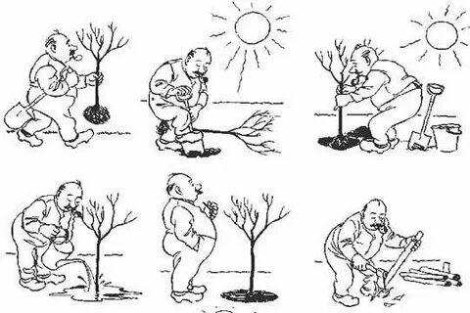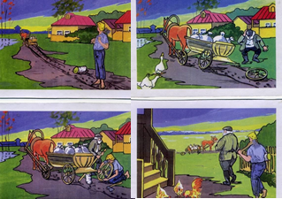

Методика «Нелепицы»

Цель: выявление элементарных образных представлений ребёнка об окружающем мире, логических связях и отношениях, существующих между некоторыми объектами мира; умение рассуждать логически и грамматически правильно выражать свою мысль.
Стимульный материал: картина с изображением большого количества нелепостей.
Проведение обследования: Ребёнку показывается картинка. Во время рассматривания ребёнок получает инструкцию: «Посмотри внимательно на эту картинку и скажи, всё ли здесь находится на своём месте и правильно ли нарисовано. Если что – то не так, то укажи на это и объясни, почему это не так; объясни, как должно быть».
Обе части инструкции выполняются последовательно. Сначала ребёнок просто называет все нелепицы и указывает их на картинке, а затем объясняет, как должно быть на самом деле. Время показа картинки и выполнения задания – 3 минуты. За это время ребёнок должен показать и назвать как можно больше нелепиц.
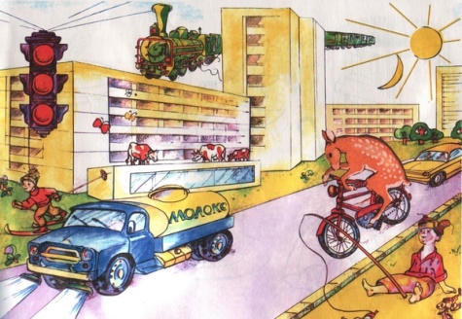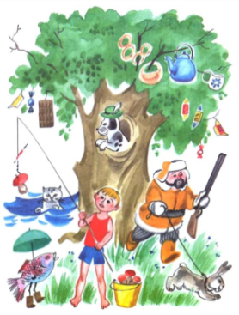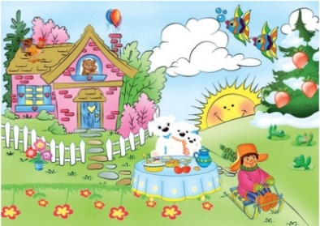

Методика «Скрытый смысл»

Методика предназначена для изучения овладения детьми причинно-следственными и пространственно-временными отношениями на материале понимания ими смысла рассказов.
Процедура: в диагностических целях обычно используют короткие рассказы, чтобы сэкономить время исследования, не переутомить ребенка и т.д. Как правило, рассказы содержат какой-либо скрытый смысл, и от ребенка требуют не перечисления событий, а некоторой догадки.
Инструкция: «Сейчас я расскажу тебе интересный рассказ» — и рассказывают его. Затем ему задают вопросы по содержанию этого рассказа.

Рассказ «Сахар» (мл. звено)
Один мальчик очень любил пить чай с сахаром. Один раз мама налила ему чашку чая и положила в чай три кусочка сахара. Но мальчик не захотел пить чай. Он захотел достать из чая кусочки сахара и съесть. Стал доставать их ложкой, а сахара-то в чае и нет! Тогда мальчик заплакал и говорит: «Кто съел мой сахар?
Вопросы:
- Куда делся сахар?
- Какой чай был по вкусу?
- Этот мальчик был большой или маленький?

Рассказ «Лев и лиса» (ст. звено)
В одном лесу жил лев. Однажды лев заболел и не смог ходить на охоту. Тогда он стал приглашать разных зверей к себе в гости. Дошла очередь до лисы. Пришла лиса, но в дом входить не стала, остановилась на пороге. Лев спрашивает лису: «Почему ты не заходишь ко мне в дом? А лиса отвечает: «Я вижу много следов, которые ведут к твоему дому, и совсем не вижу следов, которые ведут из твоего дома».
Вопросы:
- Почему лиса не вошла в дом больного льва?
- О чем она догадалась, глядя на следы?

Методика «Четвертое лишнее»
Цель: исследовать процессы образно-логического мышления, умственные операции анализа и обобщения у ребенка.
Стимульный материал: картинки с изображением 4 предметов, один из которых не подходит к остальным по следующим признакам: 1) по величине; 2) по форме; 3) по цвету; 4) по родовой категории (дикие – домашние животные, овощи – фрукты, одежда, мебель и др. – 4 шт. от простого к сложному)
Процедура проведения методики: ребенку предлагается серия картинок, на которых представлены разные предметы, в сопровождении следующей инструкции: «На каждой из этих картинок один из четырех изображенных на ней предметов является лишним. Внимательно посмотри на картинки и определи, какой предмет и, почему является лишним». На решение задачи отводится 3 минуты.

Методика «Серия сюжетных картинок»

Цель: изучение логического мышления, способности устанавливать причинно-следственные зависимости в наглядной ситуации, делать обобщения, составлять рассказ по серии последовательных картинок.
Стимульный материал: сюжетные картинки с изображением последовательности событий.
Проведение обследования: перед ребёнком выкладывают вперемешку сюжетные картинки и предлагают рассмотреть их и разложить по порядку: «Разложи, что сначала было, что потом и чем всё завершилось. А теперь расскажи, что там нарисовано». В процесс раскладывания картинок взрослый не вмешивается. Ребёнок может сам исправлять свои ошибки.

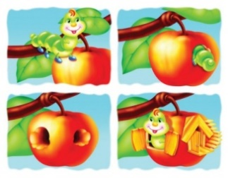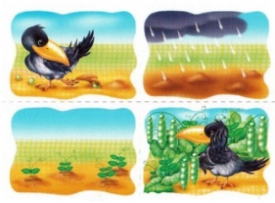

ВОСПРИЯТИЕ
Методика «Зашумленные изображения»

Цель: выявить характер зрительного восприятия.
Стимульный материал: картинки с изображением контура, силуэта, частей знакомых предметов, наложенных друг на друга.
Процедура исследования: ребенку объясняют, что ему будут показаны несколько контурных рисунков, в которых как бы «спрятаны» многие известные ему предметы. Далее ребенку предъявляют поочередно картинки и просят последовательно назвать очертания всех «спрятанных» предметов.

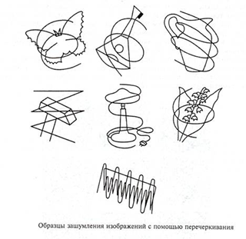

Методика «Наложенные изображения»
Цель: определить уровень предметности зрительного восприятия и проверить функции апперцепции.
Процедура исследования: ребенку объясняют, что ему будут показаны несколько контурных рисунков, в которых как бы «спрятаны» многие известные ему предметы.
Далее ребенку предъявляют поочередно картинки и просят назвать очертания всех «спрятанных» предметов.
Инструкция: «Внимательно посмотри на картинку. Назови, контуры каких предметов ты видишь».
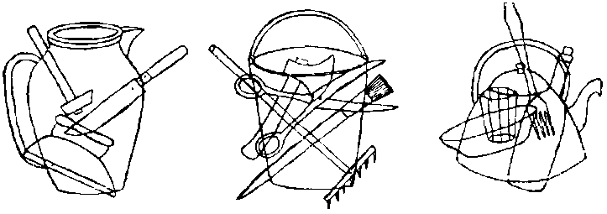

Методика «Незаконченные изображения»

Цель: определить сформированность антиципации зрительного восприятия, целостность зрительного восприятия.
Содержание: ребенку также предлагается несколько картинок. На этих картинка изображены объекты и предметы. Но только в незаконченном виде (не дорисована часть или половина объекта или предмета). Ребенку предлагается дорисовать объект или предмет.
Инструкция: «Посмотри на картинки, как ты думаешь, что хотел нарисовать художник. Помоги художнику, дорисуй оставшиеся детали картинок».

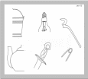

Методика «Почтовый ящик»

Цель: проверка восприятия формы, способности соотнесения формы объёмного тела и её плоскостного изображения, развития мелкой моторики, определение ведущей руки.
Стимульный материал: коробка имеющая по всем сторонам прорези разной формы и содержащая объёмные фигуры.
Проведение обследования: перед ребёнком ставят коробку и раскладывают объёмные фигуры.
Инструкция: «Это почтовый ящик, но не простой. Письма в него приходят разные и для них сделаны разные отверстия. Смотри, какое это письмо (обвести основание одной из фигур)? Его надо опустить сюда (обводим соответствующее отверстие и «опускаем письмо»). Теперь ты почтальон и должен разложить все письма». Инструкция может быть упрощена без введения сюжета.
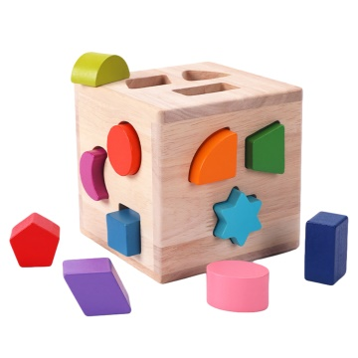
Методика «Доски Сегена»

Цель: исследование наглядно-действенного мышления.
Используются доски с пазами различной геометрической формы и соответствующими им вкладками. Имеются варианты этих досок различной сложности.

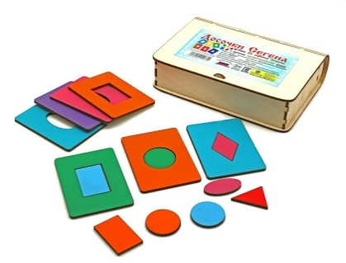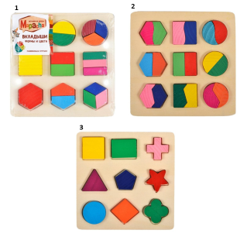

Методика «Рамки-вкладыши»

Поставьте вкладыши на стол перед ребенком и на глазах у малыша вынимайте их один из другого. Затем покажите малышу, как надо вкладывать их один в другой. При этом вложите лишь два.
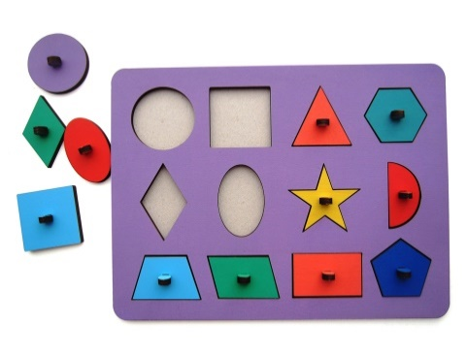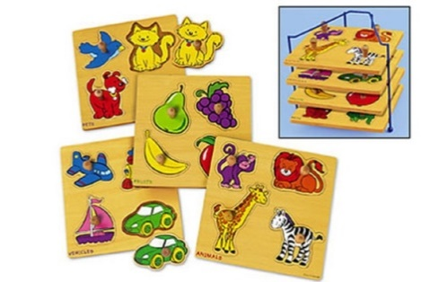
Методика «Кубики Кооса»

Цель: определение уровня сформированности конструктивного пространственного мышления, возможностей пространственного анализа и синтеза, конструктивного праксиса.
Использование этой методики позволяет выявить проблемы формирования пространственных представлений. Методика является своего рода ключевой в исследовании когнитивного компонента познавательной деятельности.
Данная методика позволяет оценить уровень развития интеллекта человека независимо от его образования, а также практическое и наглядно-действенное мышление.
Инструкция: «Сложи узоры из кубиков так, как это указано в карточке с заданием».
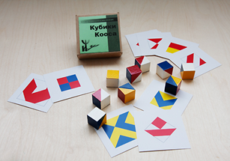

Методика «Разрезные картинки»

Цель: исследование особенностей восприятия.
Проведение обследования: взрослый показывает ребенку две или три части разрезанной картинки и просит сложить целую картинку: «Сделай целую картинку». Если ребенок не может правильно соединить части картинки, взрослый показывает целую картинку и просит сделать из частей такую же.
Инструкция. «Сложи из кусочков такую же картинку, как эта».
Типы разрезов: на 2 равные части; на 3 равные части; на 4 равные части; на 4 неравные части; из 4 частей, разрезанные под углом 90 градусов по диагонали; на 8 секторов; на 5 неравных частей.
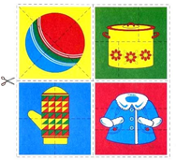

Методика «Матрицы Дж. Равена»

Цель: определение уровня интеллектуального развития, а также познавательных логических действий: сравнение, анализ, синтез.
Материал включает 36 заданий, составляющих три серии: А, Ав, В (по 12 матриц в каждой серии). Оценкой испытуемого по шкале считается общее количество правильно решенных заданий.
Инструкция 1 (к серии А): «Вот картинка, из нее как будто вырезан кусочек, как будто дырочка получилась, а ниже нарисованы заплатки. Какую из этих заплаток надо сюда положить, чтобы этой дырочки не было видно, чтобы ее не стало, чтобы линии совпали, рисунок восстановился, картинка получилась правильная».
Инструкция 2 (по завершении серии А): «Здесь уже другой рисунок, но все равно нужно найти такой недостающий кусочек (часть), чтобы правильно завершить картинку (рукой обводятся все фрагменты, находящиеся внизу матрицы). Какой из них подходит?»
Временных ограничений нет.
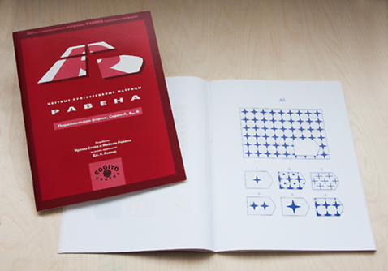

Методика «Мозаика»

Цель: изучение зрительно-пространственного восприятия взаиморасположения объектов на плоскости, способности различать основные и оттеночные цвета, форму геометрических фигур
Оборудование: цветные фломастеры, картинка-образец, лист бумаги с контурным изображением геометрических фигурок
Инструкция: «Посмотри, перед тобой картинка - мозаика. На ней нарисованы разноцветные фигурки, собранные в узор. Рядом с тобой листок бумаги, на котором эти фигурки рассыпались и не раскрашены. Раскрась их в нужный цвет».
Перед ребенком стимульный материал. Диагност предлагает ребенку выполнить задание согласно инструкции.
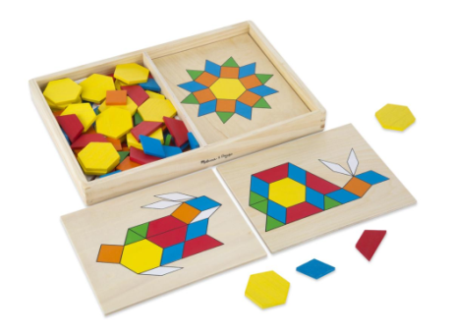

Методика «Буквенный гнозис»

Цель: выявить способность распознавать символические буквы, оценить уровень развития оптика - пространственные представления.
Ребенку предлагается назвать различным образом расположенные буквы и выделить правильно, неправильно, сложно расположенные (зеркальные и наложенные) буквы. В зависимости от возраста и обученности ребенка оцениваются разные параметры выполнения.
Анализируемые показатели:
— узнавание букв в различных шрифтах;
— узнавание букв в зеркальном изображении;
— узнавание наложенных и перечеркнутых букв.

